Bude hrazeno z projektu „Škola pro život“, evidenční číslo 0069/PODSKOL/2022, projekt 3.2.2. Podpora škol se sociálně znevýhodněnými žák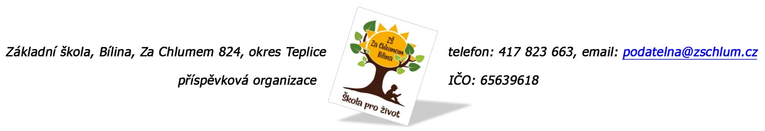
Aisis, z.ú.
Floriánské nám. 103
272 01 Kladno

Objednávka č. 395/2024

Ředitelství školy objednává v rámci projektu „Škola pro život“, evidenční číslo 0069/PODSKOL/2022,
projekt 3.2.2 Podpora škol se sociálně znevýhodněnými žáky:

Z oblasti C5 - supervize

Pro rok 2025 supervize, 132 hodin.

Tato Objednávka/Smlouva bude v plném rozsahu uveřejněna v informačním systému registru smluv na Portále veřejné správy dle zákona č. 340/2016 Sb., o registru smluv, ve znění pozdějších přepisů. Uveřejnění této Objednávky/Smlouvy v registru smluv zajistí odběratel.

Předpokládaná cena objednávky je 1200,- Kč / 1 hodina

Děkujeme za kladné vyřízení objednávky.
Fakturu zasílejte na výše uvedenou adresu.

V Bílině dne 19. 12. 2024 za ZŠ: Fojtíková Andrea
ekonom školy

Bankovní spojení: KB, a.s. Bílina
č.ú.: 822960297/0100
email: fojtikova@zschlum.cz
IČO: 65639618

Bude hrazeno z projektu „Škola pro život“, evidenční číslo 0069/PODSKOL/2022, projekt 3.2.2. Podpora škol se sociálně znevýhodněnými žák

Z B9 – školní akce zaměřená na posílení spolupráce s rodiči soc. znevýhodněných žáků

- spotř. materiál

